**도전과제 설계문서 60212186 박상민**

1. **필요한 클래스들**
2. DivideByZeroException : 0으로 나눌때 예외발생을 모델한다.
3. UnknownOpException : 허용되지 않은 연산이 발생시 예외발생을 모델한다.
4. Calculator : DivideByZeroException, UnknownOpException 클래스를 이용한다

1. **각 클래스 설계**
   1. **DivideByZeroException 예외클래스**
   * **변수 : 없음**
   * **메소드**

* **DivideByZeroException 생성자메소드**
  + **목적:** 객체생성시 변수를 초기화 한다.
  + **매개변수 : 없음**
  + **반환하는 값**: 없음
  + **알고리즘** (**복잡한 알고리즘의 경우** **순서도를 사용하는 것이 권장된다**)
    - * 1. super(“0으로 나누려고 시도!”);
* **DivideByZeroException 생성자메소드**
  + **목적:** 객체생성시 변수를 초기화 한다.
  + **매개변수**
    - **message** : 메세지
  + **반환하는 값**: 없음
  + **알고리즘** (**복잡한 알고리즘의 경우** **순서도를 사용하는 것이 권장된다**)

1. super(message);
   1. **UnknownOpException 예외클래스**
   * **변수 : 없음**
   * **메소드**

* **UnknownOpException 생성자메소드**
  + **목적:** 객체생성시 변수를 초기화 한다.
  + **매개변수 : 없음**
  + **반환하는 값**: 없음
  + **알고리즘** (**복잡한 알고리즘의 경우** **순서도를 사용하는 것이 권장된다**)
    - * 1. super(“허용되지 않는 연산자로 인한 예외”);
* **UnknownOpException 생성자메소드**
  + **목적:** 객체생성시 변수를 초기화 한다.
  + **매개변수**
    - **op** : 연산자
  + **반환하는 값**: 없음
  + **알고리즘** (**복잡한 알고리즘의 경우** **순서도를 사용하는 것이 권장된다**)

1. super( op + “는 허용되지 않는 연산자이다.”);
   * + **UnknownOpException 메소드**
       - **목적:** 객체생성시 변수를 초기화 한다.
       - **매개변수**
         * **message** : 메세지
       - **반환하는 값**: 사람의 이름
       - **알고리즘**(**복잡한 알고리즘의 경우** **순서도를 사용하는 것이 권장된다**)
         1. super(message);
   1. **Calculator 클래스**
   * **변수 :** 
     + **result : 결과**
   * **메소드**

* **Calculator 생성자메소드**
  + **목적:** 객체 생성시 변수를 초기화한다.
  + **매개변수 : 없음**
  + **반환하는 값**: 없음
  + **알고리즘**
    - * 1. result = 0.0;
* **getResult 메소드**
  + **목적:** 결과값을 반환한다.
  + **매개변수 : 없음**
  + **반환하는 값**: **result**
  + **알고리즘**

1. result를 반환한다.
   * + **setResult 메소드**
       - **목적:** 결과값을 매개변수 값으로 초기화 한다.
       - **매개변수:** result
       - **반환하는 값**: 없음
       - **알고리즘**
         1. this.result = result;
     + **start 메소드**
       - **목적:** 계산기를 시작한다.
       - **변수 :** scanner -> Scanner 클래스 참조변수
       - **매개변수:** 없음
       - **반환하는 값**: 없음
       - **알고리즘**

* + - **processInput 메소드**
      * **목적:** 입력값을 판단하고 계산한다.
      * 변수 :
        1. **op**
        2. **number**
      * **매개변수:**
        1. Input : 입력값
      * **반환하는 값**: 없음
      * **알고리즘**

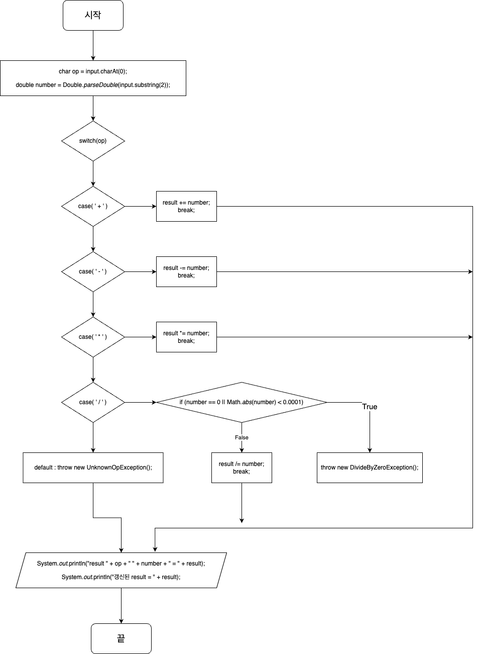

* + - **main 메소드**
      * **지역 변수**
* **calculator** : Calculator 객체를 가리키는 참조변수
  + - * **알고리즘**
    - 